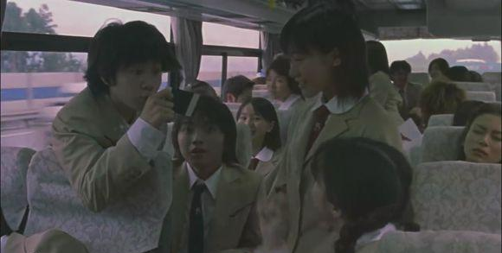
哦，照片出来了
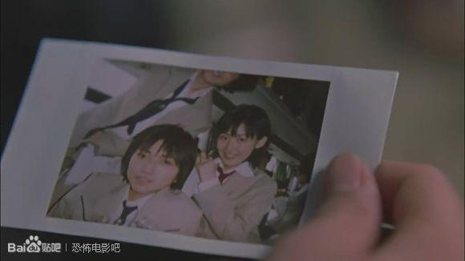
国信的半边脑袋没照进去，也预示了国信的结局
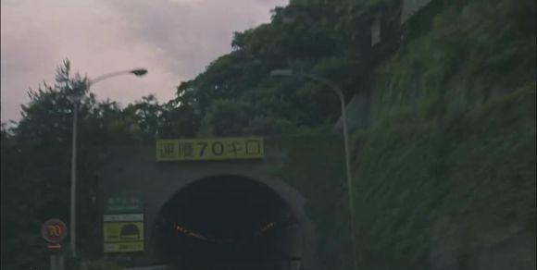
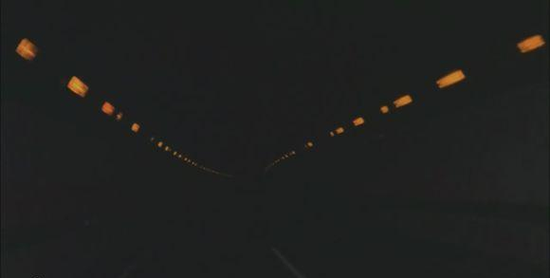
大巴开进了隧道，幽深又寂寥的隧道~
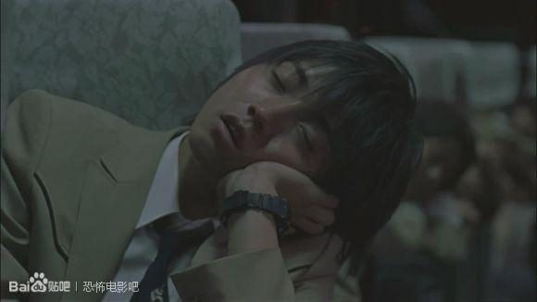
男主直接就睡着了
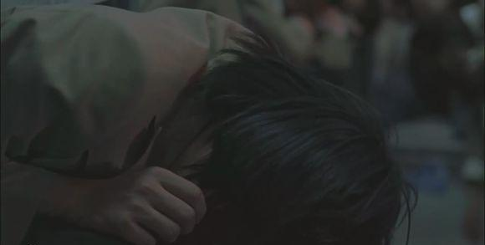
男主手滑……
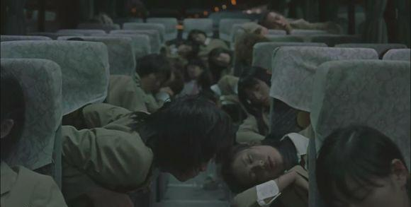
男主醒了，看到所有人都睡着了（根据原著中所写，这是催眠瓦斯）
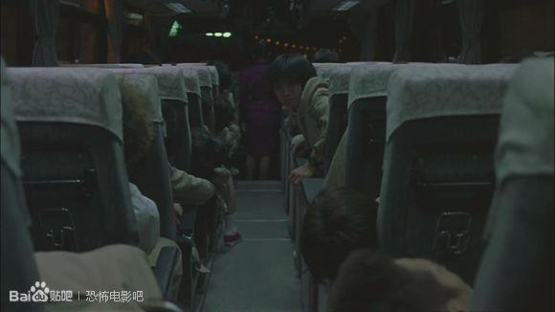
在车头，能隐约的看到一个粉衣姑娘~
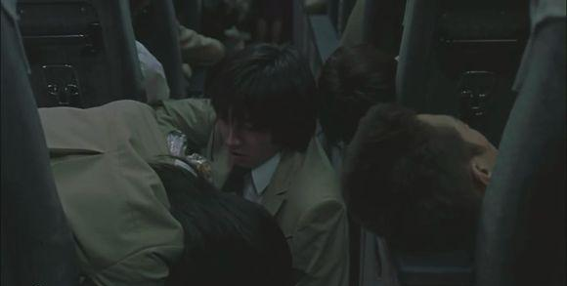
男主走到后边，发现女主也倒了……
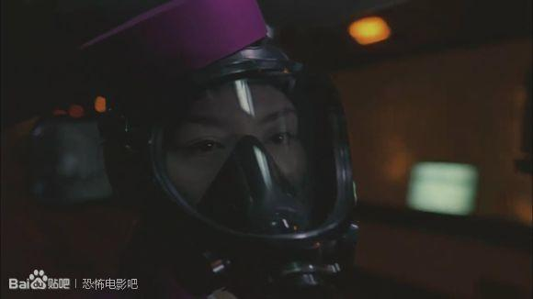
戴着防毒面具的粉衣姑娘发现了醒来的男主
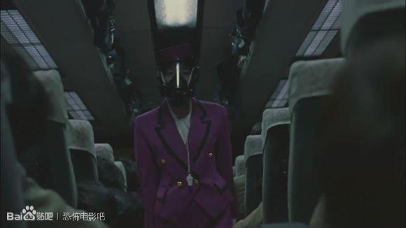
粉衣姑娘正一步一步的逼近男主……
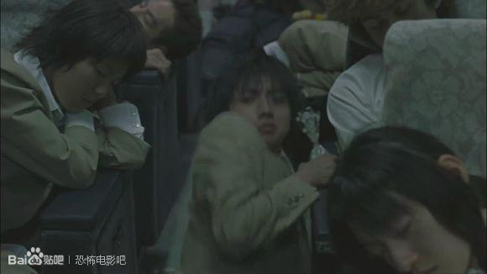
男主听到身后有动静于是回过头来……
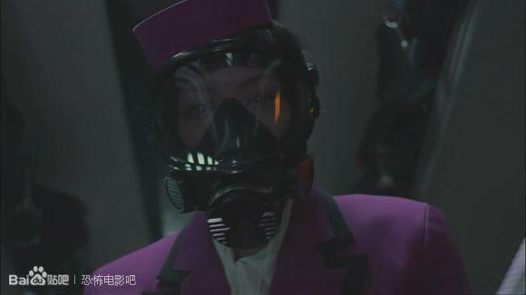
粉衣姑娘的脸在男主的眼瞳中慢慢放大……
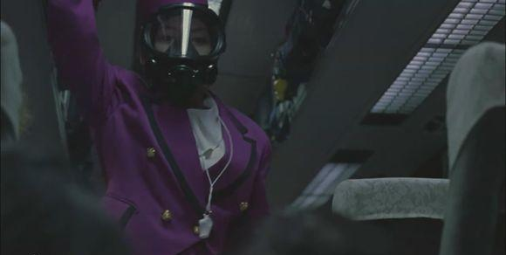
粉衣姑娘举起了手，一计手刀打在了男主的脖子上
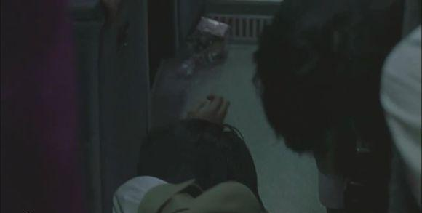
男主直接就被打晕
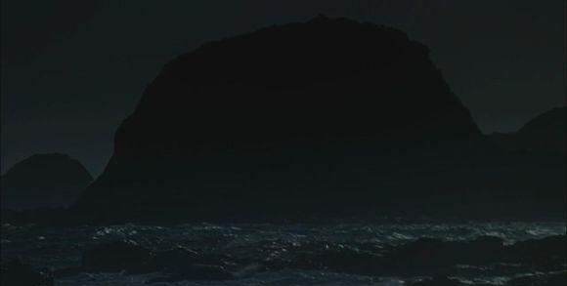
镜头一转，大家已经置身于一个小岛上
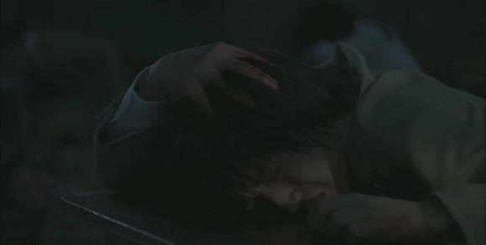
呀呀，好疼，男主第一个醒来（为什么他总是第一个……）
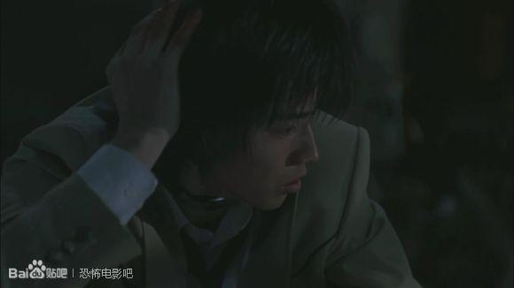
男主摸着头一脸问号的想自己这是哪里？
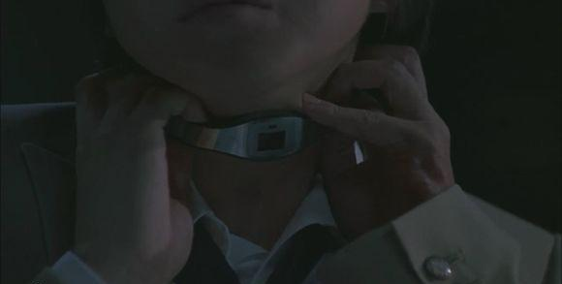
男主发现自己脖子上有个东西，想取却取不下来
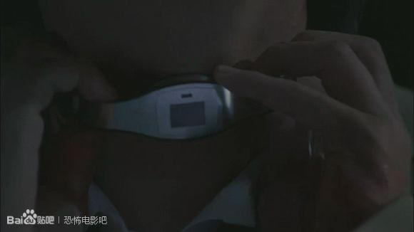
放大一点看，也不知道被套了个啥

